**计算机组成原理**

**--实验报告**

**专业班级： 人工智能2204班**

**学 号： U202215150**

**姓 名： 王子旭**

**实验名称： 数据表示实验**

**实验时间： 2024年5月9日**

**一、实验目的**

1. 掌握汉字国标码与区位码转化原理；

2. 掌握CRC校验原理与纠错性能；

3. 熟悉流水数据传输机制；

1. **实验内容**

完成data.circ中国标转区位码和汉字显示电路；完成data.circ中CRC编码、CRC解码和CRC编码流水传输电路。

**2.1、国标转区位码和汉字显示电路**

设计基本思想：国标码到区位码的转化，区位码+A0A0H=国标码。重点在转化电路的设计。计算得：连接的常数为dfe0H。

**2.1.1电路图**

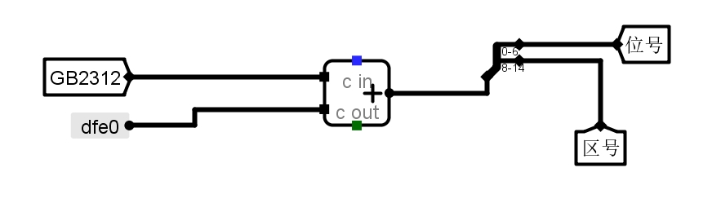

**2.1.2汉字显示**

说明：汉字的机内码是根据汉字与机内码的转化工具得到的，并且保存到ROM存储器中。如下图所示：

**2.2、CRC校验原理**

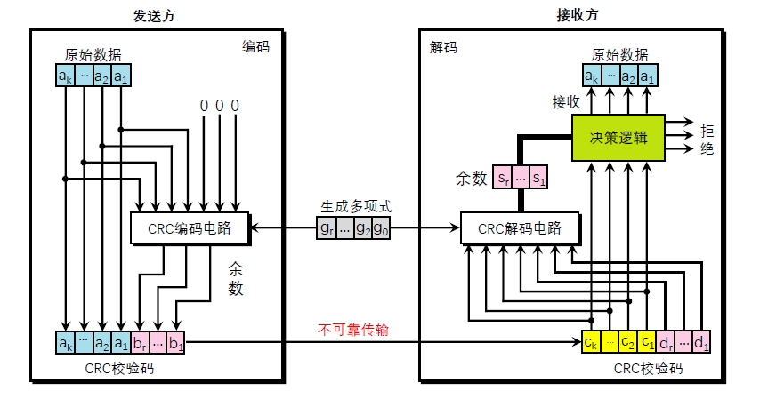

**2.2.1 CRC编码**

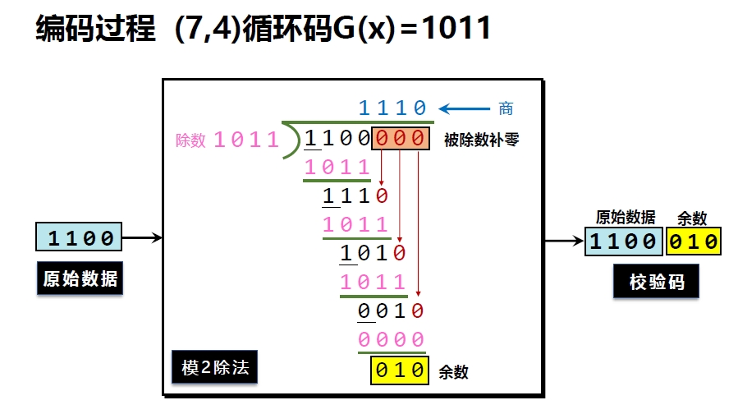

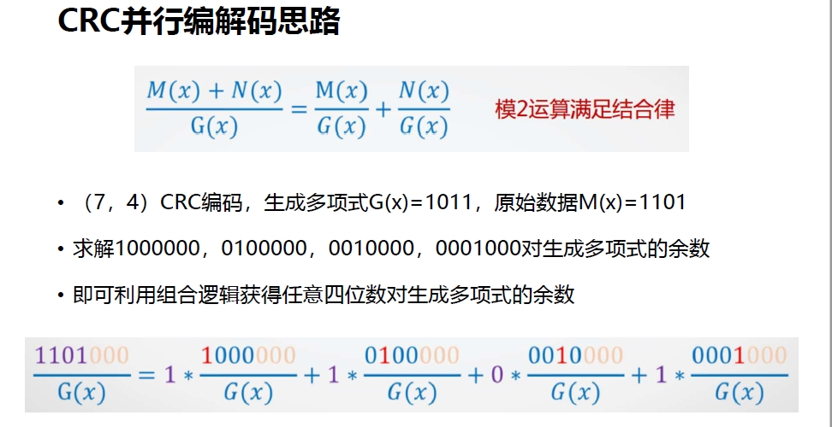

**2.2.2 CRC编码电路**

**2.2.3 CRC解码电路（含解码、检错、校验）**

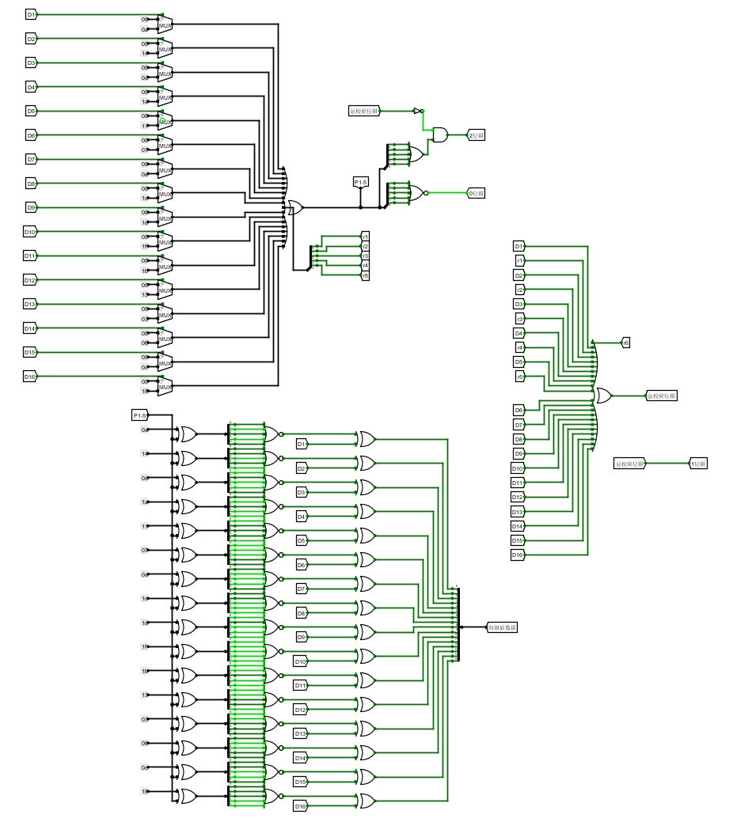

**2.3、传输测试**

**2.3.1、CRC传输测试1**

a.0位错，数据正确传输，指示0位错。

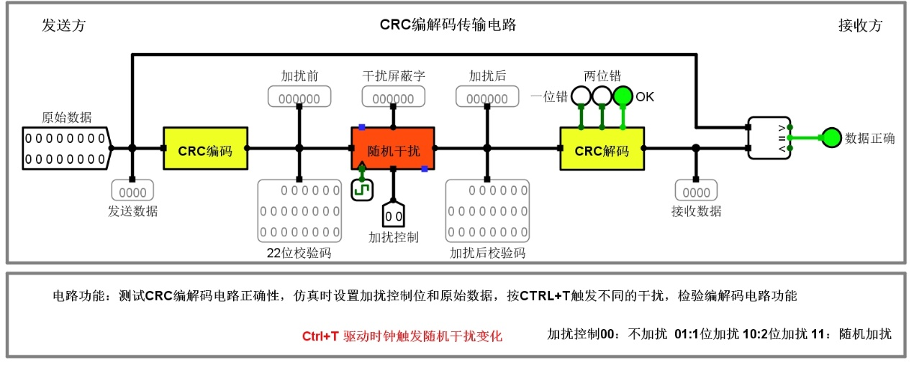

b.1位错，数据正确校验，指示1位错。

c.2位错，数据不正确，指示2位错。

**2.3.2、CRC传输测试2**

a.0位错。数据正确，解码电路显示0位错，汉字显示正确。

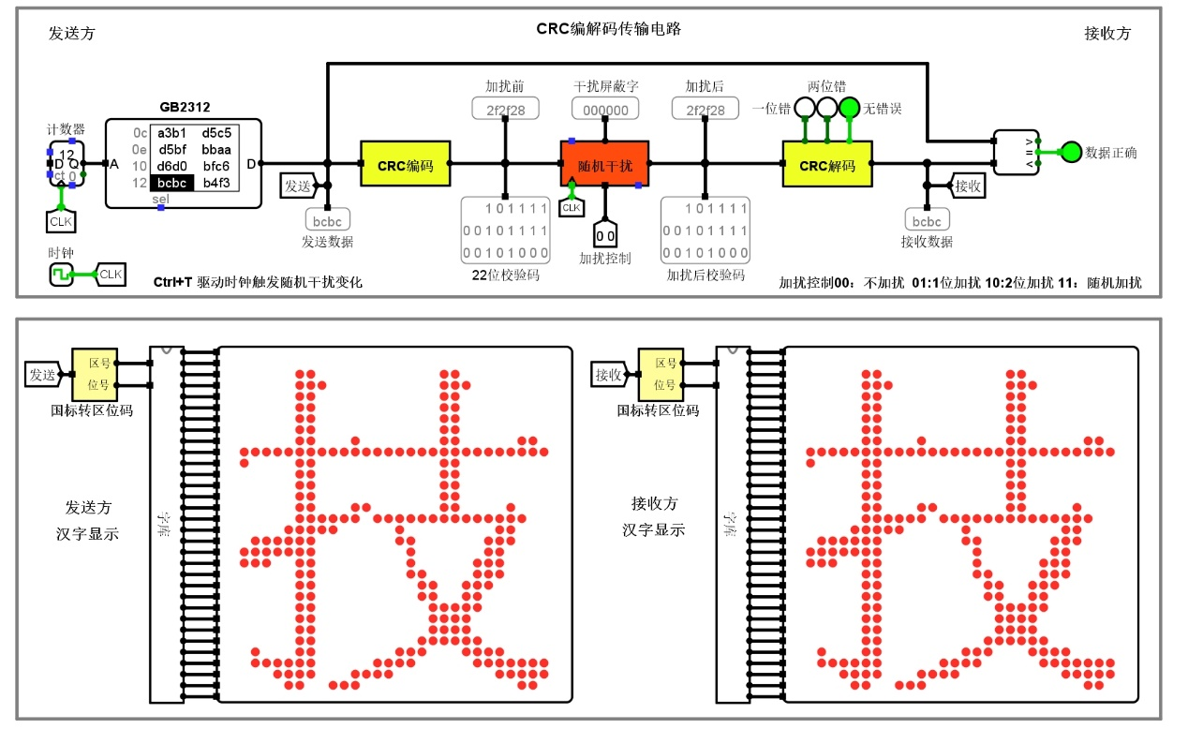

b.1位错。数据正确，解码电路显示1位错，汉字显示正确。

c.2位错。数据不正确，解码电路显示2位错，汉字显示不正确。

**2.3 CRC编码流水传输**

**2.3.1设计电路图**

**2.3.2设计思路**

1. 地址回滚：左上角电路部分（选择器）

在这里选用选择器，当无发生两位错误时，此时箭头所指的输入端为0，此时选择器选择第0位的数据输入即将01输入，常量和加法器，寄存器够成的电路实现的是x=x+1的功能，类似于计数器。不发生两位错时，不需要进行地址回滚。当发生两位数据的出错时，此时输入的是fd，即-3（8位二进制）的补码表示，因为此时是加法器，因此减3，要用补码进行表示成fd，从而实现地址回滚。

1. 清空前段数据（右上角门与电路部分）

由于当前电路中的每个阶段都保存了数据，可利用16位流水接口和22位流水接口的同步清0。进行同步清0，必须在两种状态都满足的条件下进行，该两种状态是：发生两位错，传送数据有效。发生两位错再进行同步清0是一定的；数据有效，表明当前传送的数据是有效的。如果数据无效的话，数据都无效了，有无发生两位错和是否重传都是没有必要的。

1. 暂停显示（右下角或门电路部分）

数据发生两位错误时，不应该传入显示阶段中，显示阶段应该继续显示上个数据，即暂停显示阶段的动作。

有两种情况应该暂停显示阶段的动作：①发生两位的错误时；②数据无效时。

这两种情况，若其中有一种情况发生，都应该暂停显示阶段的动作。

**2.3.3、实验结果**

a.0位错。数据正确，时钟延迟正确，译码电路显示0位错。

b.1位错。数据正确，时钟延时正确，译码电路显示1位错。

c.2位错。数据不正确，发送端重复发送字段，译码电路显示2位错。

1. **实验中的bug和解决思路**

**3.1汉字编码实验中的转码问题**

开始时在转化软件中忘记了全角转化，导致数字和英文字母无显示。后来开启全角转化问题就解决了。

**3.2 CRC流水校验中的问题**

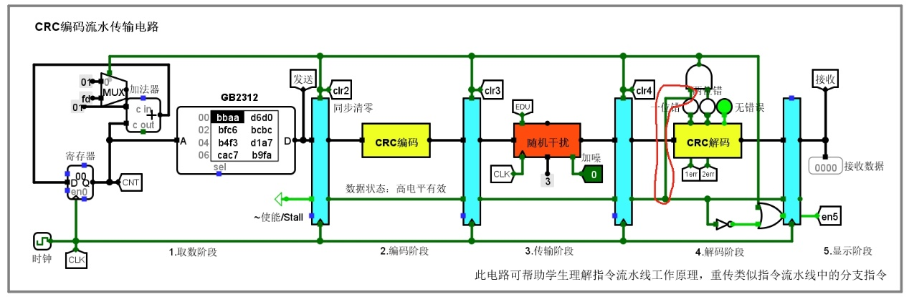

一开始没有理解数据有效位和几位错之间的关系，只用错误位来控制显然是错误的，进行同步清0，必须在两种状态都满足的条件下进行，该两种状态是：发生两位错，传送数据有效。发生两位错再进行同步清0是一定的；数据有效，表明当前传送的数据是有效的。如果数据无效的话，数据都无效了，有无发生两位错和是否重传都是没有必要的。